IDE A LA REDACTION DE CCTP : Prescriptions générales

PARTICULARITES D’UN CHANTIER DE CONSTRUCTION A OSSATURE BOIS

INTERFACES ENTRE LES LOTS

CADRE NORMATIF ET CERTIFICATIONS

PARTICULARITES D’UN CHANTIER DE CONSTRUCTION A OSSATURE BOIS

- Phasage spécifique

  - Planification globale:
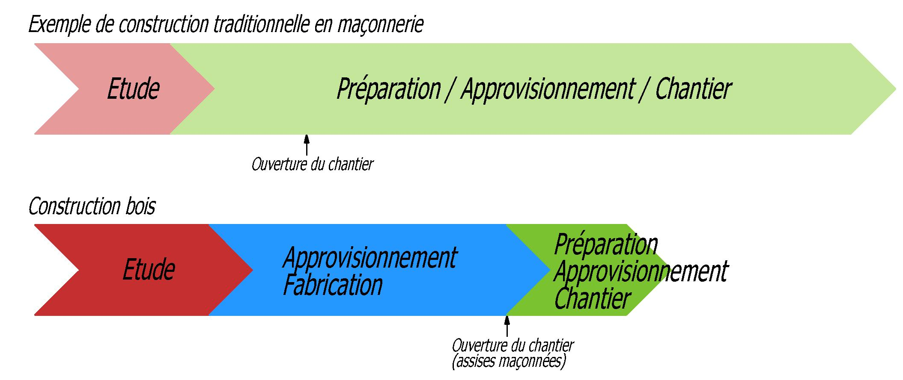

Figure 1: Planning d’un chantier d’une construction maçonnée et d’une construction bois

  - Anticipation au stade de la conception :le titulaire du lot OSSATURE BOIS doit avoir reçu les côtes déterminantes (seuil, hauteur sous plafond, épaisseur complexe paroi, hauteur planche de rive du permis de construire,…) et les réservations des lots PLATRERIE, MENUISERIES EXTERIEURES, FLUIDES et REVETEMENT EXTERIEUR et doit valider les percements envisagés. Cet accord intervient avant la réalisation de l’étude d’exécution du lot OSSATURE BOIS.

- Echelonnement des paiements

  - Les phases d’étude et de préfabrication d’un projet de construction bois sont plus longues que pour un projet traditionnel. L’échelonnement des paiements doit être calé sur la planification des dépenses réelles (coût études, achat matières, temps de main d’œuvre en préfabrication).

  - Dans le cas, par exemple, d’un CCMI (Contrat de Construction Maison Individuelle) avec la fourniture de plan, l’échelonnement des paiements doit respecter les étapes suivantes :
    - 15 % à l’ouverture du chantier (sur lequel sera imputé, le cas échéant, le montant du dépôt de garantie)
    - 25 % à l’achèvement des fondations
    - 40 % à l’achèvement des murs
    - 60 % à la mise hors d’eau
    - 75 % à l’achèvement des cloisons et à la mise hors d’air
    - 95 % à l’achèvement des travaux d’équipement, de plomberie, de menuiserie et de chauffage.
Cette décomposition génère de gros dysfonctionnements en matière de trésorerie pour les programmes en bois et est inadaptée. Il y aurait lieu d’inclure les étapes amont d’études et de fabrication. (voir schéma ci-après)

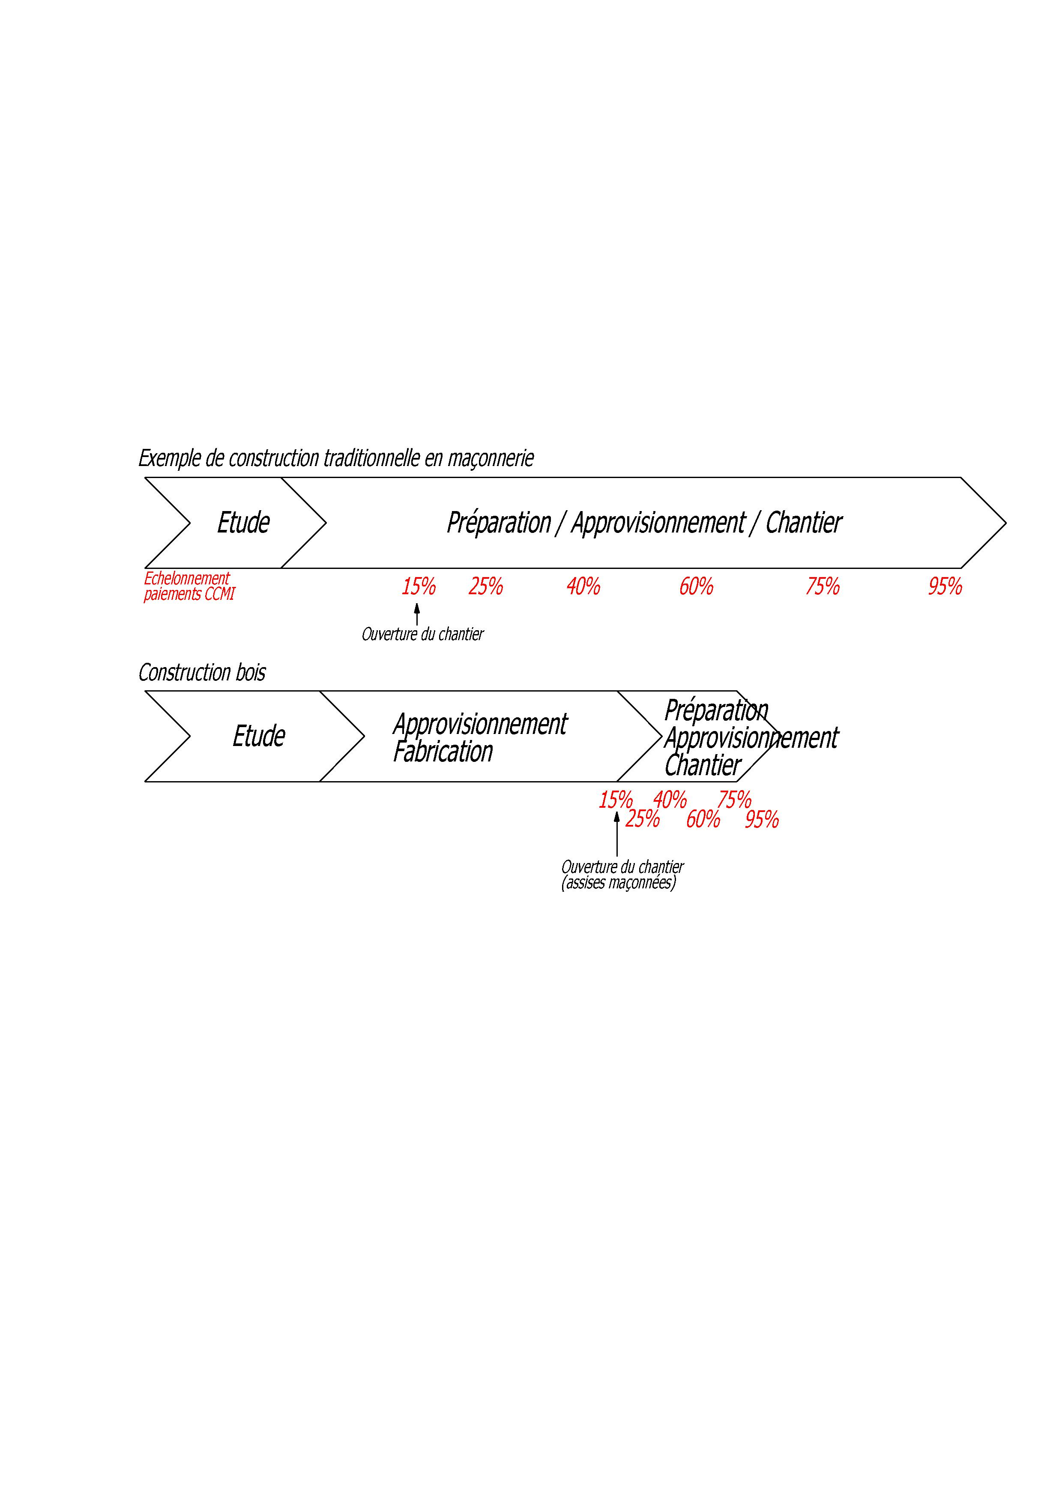

Figure 2 : Echelonnement des paiements dans le cas d'un CCMI

- Organisation du chantier

  - La nature même du matériau bois demande de porter une grande attention à la protection des produits stockés et mis en œuvre, pendant la phase chantier.

  - L’organisation générale du chantier doit prévoir des aires de stockage accessibles et stabilisées (propres, sans eau stagnante,…).

  - Le titulaire du lot OSSATURE BOIS doit la protection et la maîtrise de l’intégrité de ses éléments lors des différentes phases de transport et de levage préalable à la réalisation de l’ouvrage ainsi que la protection du stockage de ses matériaux et de ses ouvrages, notamment contre les intempéries. Pour chaque type de films mis en œuvre (pare-vapeur, pare-pluie, écran de sous-toiture,…), la durée de protection doit être vérifiée auprès des fabricants.
Lorsque le pare-vapeur mis en œuvre fait office de protection provisoire aux intempéries (cas des murs préfabriqués), en phase chantier, celui-ci doit être de type A, selon la norme NF EN 13984.

  - L’organisation générale du chantier doit prévoir des zones d’accès stabilisées au pied des fondations pour assurer les opérations de grutage en cas d’éléments préfabriqués.

